Муниципальное общеобразовательное учреждение
Семёновская средняя школа

Исследовательская работа Математика в жизни человека

Авторы: обучающиеся 6 класса
Чистякова Василиса,
Тихомиров Кирилл,
Крюков Данил
Руководитель: учитель математики
Костыгова Татьяна Александровна

Актуальность.
В школе очень большое внимание уделяется математике. У нас в классе многим нравится этот урок. Мы тоже любим математику. Любим устно считать, решать задачи, особенно на смекалку. Как здорово оказаться победителем в математической олимпиаде! Но некоторые ребята опасаются трудных задач, больших вычислений. Может быть, они не любят математику? Или не понимают, зачем она нужна? Нам захотелось им помочь, раскрыть им глаза, научить любить эту науку, показать важность математики. Поэтому наша творческая группа взялась за исследование.
Тема исследования: «Математика в жизни человека».
Проблема: какую роль играет математика в нашей жизни? Собрать доказательный материал и убедить одноклассников изучать математику лучше, заинтересовать их.
Гипотеза: математические знания выручают в различных жизненных ситуациях, математика применяется в различных профессиях. Математика служит во благо человеку.
Цель: выяснить и проанализировать применение математических знаний в повседневной жизни
Задачи:
- исследовать литературу о математиках и математике;
- выяснить, как можно использовать математические знания в повседневной жизни;
- обработать информацию о различных жизненных ситуациях, в различных профессиях;
- собрать данные математических знаний.

План исследования.
- Начало.
- Какое значение имеет математика в нашей жизни? 2. Что говорят известные люди о математике.
II. Основная часть.
- Математика в кулинарии. Беседа с шеф-поваром школьной столовой.
- Математика в торговле. Беседа с продавцом магазина.
- Математика в раскрое одежды. Беседа с мамой.
- Математика в строительстве. Наблюдения на стройке и чтение книг.
III. Заключительная часть. Выводы.
- Математика в пословицах и поговорках.
- Стихотворение о математике.
Методы исследования:
  - Изучение литературы по теме
  - Беседы со специалистами, с родителями
  - Наблюдения
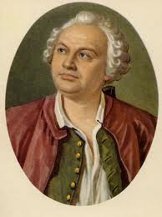

«Математику уже затем
изучать следует, что она ум в
порядок приводит»
М.В. Ломоносов

С древних времен в своей повседневной жизни человек не мог обойтись без счета. У каждого народа необходимость в простейших арифметических подсчетах возникала задолго до появления первых зачатков письменности, потому что постижение Мира во всем его многообразии постоянно требовало количественной оценки обретенных знаний. Используя опыт ушедших поколений, первые великие мыслители своими открытиями закладывали фундамент древнейшей из наук, имя которой – математика. Неслучайно корень этого слова в переводе с греческого означает «наука». Десятки веков канули в прошлое, но до нас дошло овеянное славой имя древнегреческого ученого Пифагора, жившего в середине тысячелетия до нашей эры. "Все есть число" - считал он, и мир чисел жил для Пифагора и его последователей особой жизнью. В копилке мировых знаний не поблекли сокровища, подаренные человечеству Архимедом, великим древнегреческим математиком и механиком, погибшим при защите Сиракуз от римлян за 200 лет до нашей эры. «Дайте мне точку опоры, и я поверну Землю," - говорил Архимед.
Многие известные математики говорят, что главное в математике — научить человека мыслить, ставя порою перед ним очень сложные задания. «Математика развивает логическое мышление, умение самостоятельно решать проблемы, способность быстро уловить суть и найти к жизненной задаче наиболее подходящий и простой подход»- говорят нам взрослые. Математика тесно связана с нашей повседневной жизнью. Математика встречается в нашей жизни практически на каждом шагу и не такая уж она серая и скучная, а разноцветная и веселая...
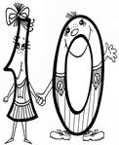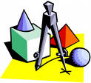
Математика применяется практически во всех областях человеческой деятельности, в разных профессиях. Убедимся в этом на примере. Мы исследуем, как используются математические знания в кулинарии, торговле, в раскрое одежды и в строительстве.
Шаг 1. Математика в кулинарии.
Беседа с поваром школьной столовой
Математика в кулинарии имеет большое значение, так как для приготовления любого блюда должен соблюдаться рецепт. В рецепте указывается точное соотношение продуктов, которое необходимо соблюдать в процессе приготовления. При взвешивании продуктов в кулинарии используются математические величины масса и объём. Ими тоже необходимо уметь пользоваться. Единицы времени играют далеко не последнюю роль в приготовлении блюд. Приготовленные блюда нужно умело делить на порции, в чём нам опять же поможет математика.
Мама мне рассказала: «Для того чтобы приготовить овощную икру для нашей семьи из 4 человек, мы используем следующие расчёты: репчатый лук, солёные огурцы и морковь берутся в весовом соотношении 3:4:4. Вымытые, очищенные и порезанные овощи перемешиваются с небольшим количеством томатной пасты и 15 минут тушатся на огне. Подаются в холодном виде».
Шаг 2. Математика в торговле.
Беседа с продавцом магазина
Математика в торговле важнее всего. Работники торговли должны хорошо знать числа, уметь их складывать и вычитать, умножать и делить. Без этого продавцы не смогли бы сосчитать товар в магазине. Не могли бы вести ведомости расхода и прихода прибыли в магазине. С помощью математических вычислений продавцы считают стоимость приобретённого покупателем товара, отсчитывают сдачу.
Шаг 3. Математика в раскрое одежды.
Беседа с мамой.
Прежде чем сшить одежду, необходимо снять все мерки с человека, и тут не обойтись без математики. Сантиметровой лентой нужно сделать замеры (длину рукавов, ширину, длину костюма или платья и другое), записывая их в тетрадь. Потом по журналу мод нужно выбрать фасон одежды и по ранее замеренным цифрам мерки рассчитать и начертить выкройку.
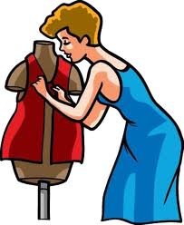
При помощи математических расчётов оставим запас ткани на припуск и подгиб, только после этого делаем раскрой ткани для шитья из него одежды. Как говорится, семь раз отмерь, один раз отрежь.
Шаг 4. Математика в строительстве.
Наблюдения на стройке.
В строительстве без математики никак не обойтись. Посудите сами: Надо уметь измерять высоту, ширину, длину предметов? Надо. Надо уметь вычислять размеры дверей, окон, комнат, квартир? Надо. Как подсчитать количество нужного строительного материала, если не знаешь математику? Никак! Математику применяли ещё задолго до нашей эры.
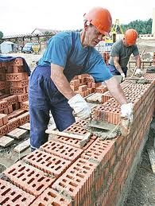
В Древнем Вавилоне при помощи математических расчётов строили водопроводы и подавали в дома воду. В Древнем Египте по математическим расчётам строили пирамиды.
Выводы: Мы надеемся, что наши примеры помогут еще раз понять: математика нужна, она может во многом послужить на благо человека. Как бы ни относились люди к математике, без нее - как без рук. Она - повсюду. Нужно только уметь ее увидеть. Огромную помощь в этом оказывают книги, позволяющие взглянуть на предмет с новой, неожиданной точки зрения. В наших примерах показана роль математики в повседневной жизни людей и ее связь с различными областями знаний, с различными профессиями. Мы узнали много пословиц и поговорок, где имеются числа.
Математика в пословицах и поговорках.
Число 0.
- Ноль внимания (прост.). Полное равнодушие, безразличие со стороны кого-либо к кому-либо или чему-либо.
- Абсолютный нуль, круглый ноль. Человек ничтожный, совершенно бесполезный в каком-либо деле.
- Сводить к нулю, свести к нулю. Лишать всякого смысла, значения. ("сводить на нет").
Число 1.
- Одна пчела немного меду натаскает.
- Одной рукой в ладоши не хлопнешь.
- Один в поле не воин.
- Один пашет, а семеро руками машут.
- Одна голова на плечах.
- Одна нога тут, другая - там.
- Одна мудрая голова ста голов стоит.
- Лучше один раз увидеть, чем сто раз услышать.
Число 2.
- Два сапога - пара.
- Как две капли воды.
- Лентяй дважды работает.
- Между двух огней.
- Старый друг лучше новых двух. Говорится, когда хотят подчеркнуть верность, преданность и незаменимость старого друга.
Число 3.
- Хвастуну цена - три копейки.
- Не узнавай друга в три дня - узнавай в три года.
- Чтобы научиться трудолюбию, нужно три года, чтобы научиться лени - только три дня.
- Заблудиться в трех соснах. Не суметь разобраться в чем-нибудь простом, несложном, не суметь найти выход из самого простого затруднения.
- Обещанного три года ждут. Говорят шутливо, когда не верят в скорое выполнение кем-либо данных обещаний или когда исполнение того, что обещано, затягивается на неопределенное время.
Число 4.
- Без четырех углов изба не рубится.
- Конь о четырех ногах, да и то спотыкается.
- На все четыре стороны. Куда угодно, куда только захочется (идти, убираться, прогонять, отпускать).
- Жить в четырех стенах. Не общаясь ни с кем, пребывая в одиночестве. Не выходя из дома.
Число 5.
- Как свои пять пальцев. Знать очень хорошо, досконально, основательно.
- Пятое колесо в телеге. Лишний, ненужный в каком-либо деле человек.
Число 7.
- Один с сошкой - семеро с ложкой.
- Лук от семи недуг.
- За семью морями.
- Сам не дерусь, семерых не боюсь.
- До седьмого колена. До самых отдаленных поколений.
- На седьмом небе. Выражение, пришедшее к нам от греческого философа Аристотеля. Оно означает в настоящее время высшую степень радости, счастья.
- Семь бед - один ответ.
- У семи нянек дитя без глазу. Без глазу (устар.) - без присмотра, без надзора.
Число 8.
- Весна да осень – на дню погод восемь.
Стих о математике
В. Шефнер
Чтоб водить корабли,
Чтоб в небо взлететь,
Надо многое знать,
Надо многое уметь.
И при этом, и при этом,
Вы заметьте-ка,
Очень важная наука
Ма-те-ма-ти-ка!
Почему корабли
Не садятся на мель,
А по курсу идут
Сквозь туман и метель?
Потому что, потому что,
Вы заметьте-ка,
Капитанам помогает
Ма-те-ма-ти-ка!

Чтоб врачом, моряком
Или летчиком стать,
Надо прежде всего
Математику знать.
И на свете нет профессии,
Вы заметьте-ка,
Где бы нам не пригодилась
Ма-те-ма-ти-ка!

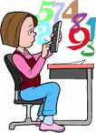

Практическая значимость.
«Математический задачник для одноклассников»
ВИКТОРИНА «МИР ЦИФР И ЧИСЕЛ».

1. Как нужно расставить знаки «+» в записи 1 2 3 4 5 6 7 , чтобы получилась сумма, равная 100?
2. Какое целое число делится без остатка на любое число, отличное от нуля?
3. Сумма каких двух натуральных чисел равна их произведению?
4. Запишите число 100, пользуясь знаками действий: 1) пятью единицами, 2) пятью тройками, 3) пятью пятёрками?
5. Напишите возможно меньшее натуральное число, пользуясь знаками действий и тремя двойками.
6. Когда делимое и частное равны между собой?
7. Петух, стоя на одной ноге, весит 5 кг. Сколько будет весить петух, стоя на двух ногах?
8. Какой цифрой заканчивается произведение всех чисел от 5 до 87?
9 Что больше: произведение всех цифр или их сумма ?
11. Расставьте в клетках числа от 1 до 9 так, чтобы сумма чисел по всем горизонталям, вертикалям, диагоналям равнялась 15.

Кроссворд «Геометрия»

1.
2.
3.
4.
5.
6.
7.
8.
9.

1.Перпендикуляр, проведенный из вершины треугольника к прямой, содержащей противоположную сторону.
2.Четырехугольник, у которого две стороны параллельны, а две другие не параллельны.
3.Четырехугольник, противолежащие стороны которого попарно параллельны.
4.Величина, измеряемая в квадратных единицах.
5.Наибольшая сторона прямоугольного треугольника.
6.Одна из сторон прямоугольного треугольника.
7.Древнегреческий ученый, которому приписывается формула нахождения площади треугольника по трем сторонам.
8.Фигура, состоящая из трех точек плоскости, не лежащих на одной прямой, и трех попарно соединяющих их отрезков.
9.Параллелограмм, у которого все углы прямые.

1.

Разгадайте ребус, чтобы узнать зашифрованное слово
2.
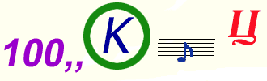
Какое слово зашифровано в этом ребусе?
3.
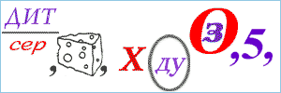
Разгадайте ребус - узнайте известную поговорку :)
4.
Растение
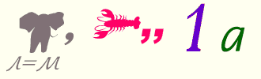
5.
Разгадайте зашифрованные слова по математике:
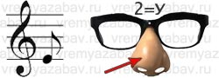

СТРАНА ЦИФИРИЯ.
Прежде чем мы попадаем с вами в сказочную Страну Цифирию, попросим каждую цифру представиться и сказать, на что она похожа.
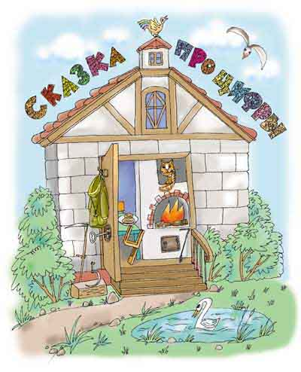
1 – обломанный сучок
2 – утка
3 – ласточка
4 – стул перевёрнутый
5 – серп
6 – дверной замочек
7 – кочерга
8 – два бублика
9 – кот с хвостом.
Отправляемся в путешествие. Дорога выводит нас к сказочному домику. Наконец-то мы сможем там отдохнуть. И вдруг у самых дверей раздался загадочный голос: «Вы сможете зайти, если ответите, на что похожи окружающие вас предметы.
Ну что ж, давайте попробуем. В небе парит ласточка (это цифра 3). В пруду плавает уточка (2). Пахнет сеном. У крыльца лежит серп (5). Вставляем ключ в дверной замочек (6) и открываем дверь. Вешаем курточки на сломанный крючок (1). Вкусно пахнет бубликами, да не простыми, а слепленными по два (8). У печки стоит кочерга (7). А на печке греется кот, у которого хвост свисает налево (9). Поставили у стола перевёрнутый стул (4), поели бубликов и тронулись в обратный путь.

Вывод
Таким образом, мы выяснили и проанализировали применение математических знаний в повседневной жизни. Исследовали литературу о математиках и математике, выяснили, как можно использовать математические знания в повседневной жизни, обработали информацию о различных жизненных ситуациях, в различных профессиях, собрали данные математических знаний: составили ребусы, кроссворд, викторину « Мир цифр и чисел», собрали пословицы и поговорки, содержащие цифры.

ЛИТЕРАТУРА

- Акимова С. Занимательная математика. – СПб.; Тригон, 1997г.
- Волина В. Праздник числа. Занимательная математика для детей – М.: Знание, 1994г.
- Дектярёва З. А. Математика после уроков. - Краснодар, 1999г.
- Депман И. Я. За страницами учебника математики. – М.; Просвещение, 2000г.
- Математика: Школьная энциклопедия. – М.; «Большая Российская энциклопедия», 2002г.
- Нагибин. Е.С. Канин Ф.Ф.«Математическая шкатулка». Москва, «Просвещение», 1999 г.
- «Что? Зачем? Почему?». Большая книга вопросов и ответов. 2003г.
- «Что такое? Кто такой». Москва. Педагогика, 2009 год.
- «Школьникам о математике и математиках». Составитель Лиман М.М. Москва, Просвещение. 2001 г.
- «Я познаю мир». Детская энциклопедия. Москва, «Астрель», 2004 г.

